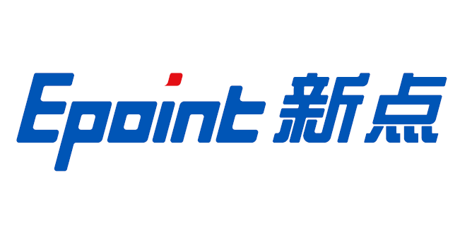

国泰新点软件股份有限公司

地址：张家港市杨舍镇江帆路8号**(http://www.epoint.com.cn)**

电话：0512-58188000传真：0512-58132373

**工程建设**

**交易乙方操作手册**

**目录**

一、 系统前期准备 3

1.1、 驱动安装说明 3

1.1.1、 安装驱动程序 3

1.2、 证书工具 6

1.2.1、 修改口令 6

1.3、 检测工具 7

1.3.1、 启动检测工具 7

1.3.2、 签章检测 8

1.4、 浏览器配置 9

1.4.1、 360极速浏览器设置 9

二、 投标人管理 11

2.1、 诚信库管理 11

三、 业务管理 12

3.1、 投标前阶段 12

3.1.1、 投标信息完善 12

3.1.2、 招标文件领取 13

3.1.3、 答疑澄清文件领取 15

3.1.4、 控制价文件领取 16

3.1.5、 上传投标文件 17

3.1.6、 保证金查询 20

3.1.7、 资审文件领取 21

3.2、 开/评标阶段 23

3.2.1、 开标签到解密 23

3.2.2、 评标澄清回复 23

3.2.3、 资审澄清文件领取 24

3.2.4、 上传资审文件 26

3.2.5、 邀请书确认 27

3.2.6、 资审结果通知书 30

3.2.7、 查看踏勘记录 32

3.2.8、 异议 33

3.2.9、 投诉 36

3.3、 定标后阶段 38

3.3.1、 结果通知书查看 38

**修订记录**

|  |  |  |  |  |
| --- | --- | --- | --- | --- |
| **版本** | **修改日期** | **修改内容** | **修改人** | **备注** |
|  | 2023-08-28 | 编写操作手册 | 蒯燕 |  |
|  |  |  |  |  |
|  |  |  |  |  |
|  |  |  |  |  |

# 系统前期准备

## 驱动安装说明

### 安装驱动程序（在新网站下载专区—宁夏公共资源二期驱动下载字体）

1、双击安装程序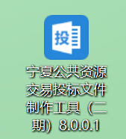，进入安装页面。

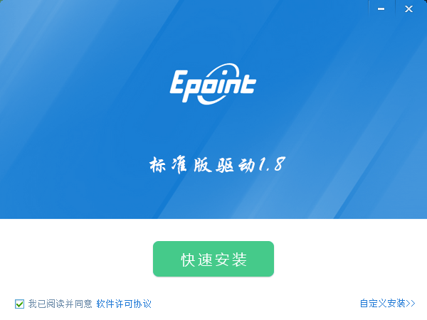

注：在安装驱动之前，请确保所有浏览器均已关闭。

2、选中协议，点击“自定义安装”，打开安装目录位置。

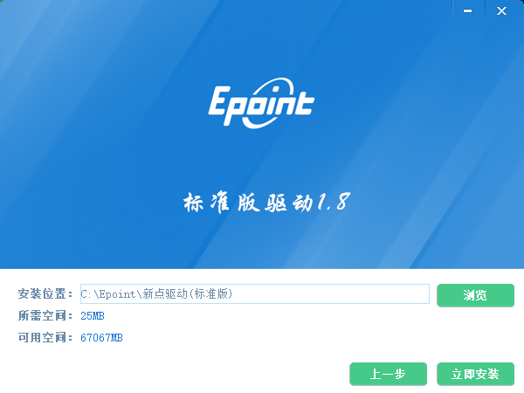

如果不点击“自定义安装”，点击“快速安装”按钮，则直接开始安装驱动，安装位置默认。

3、自定义安装页面，选择需要安装的目录，点击“立即安装”按钮，开始安装驱动。

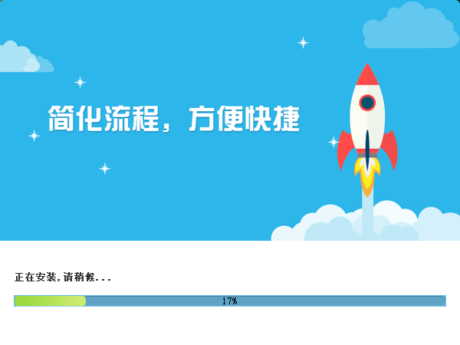

4、驱动安装完成后，打开完成界面。

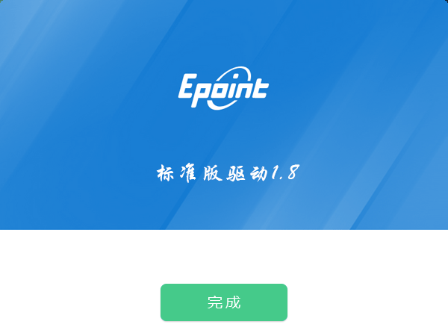

1. 驱动安装完成后，打开完成界面。

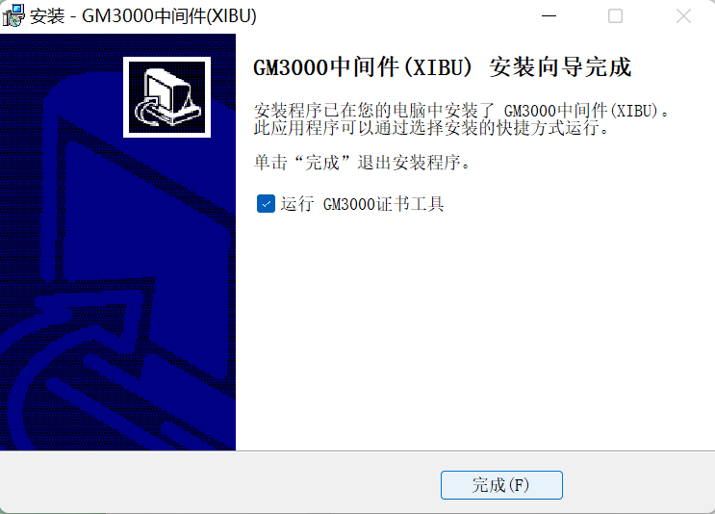

5、点击“完成”按钮，驱动安装成功，桌面显示图标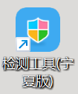。

## 证书工具

### 修改口令

用户可以点击桌面上面证书管理工具，进入证书管理界面。

口令相当于证书Key的密码，需要妥善保管，新发出的证书Key的密码是**12345678**，为了您的证书的安全，请立即修改密码，如下图：

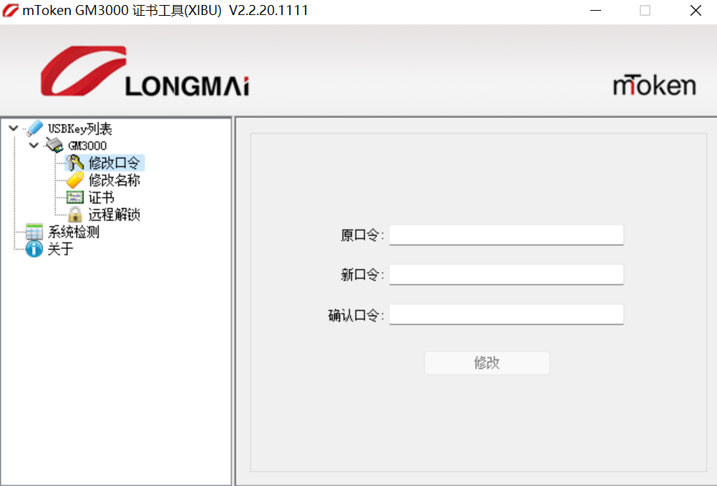

输入正确的旧口令和新口令，点击确认就可以修改密码了。请不要忘记您的密码，如果忘记，请到该项目CA发证中心或联系系统管理员进行密码的初始化。

## 检测工具

### 启动检测工具

用户可以点击桌面上的新点检测工具图标来启动检测工具，点击一键检测，如下图：



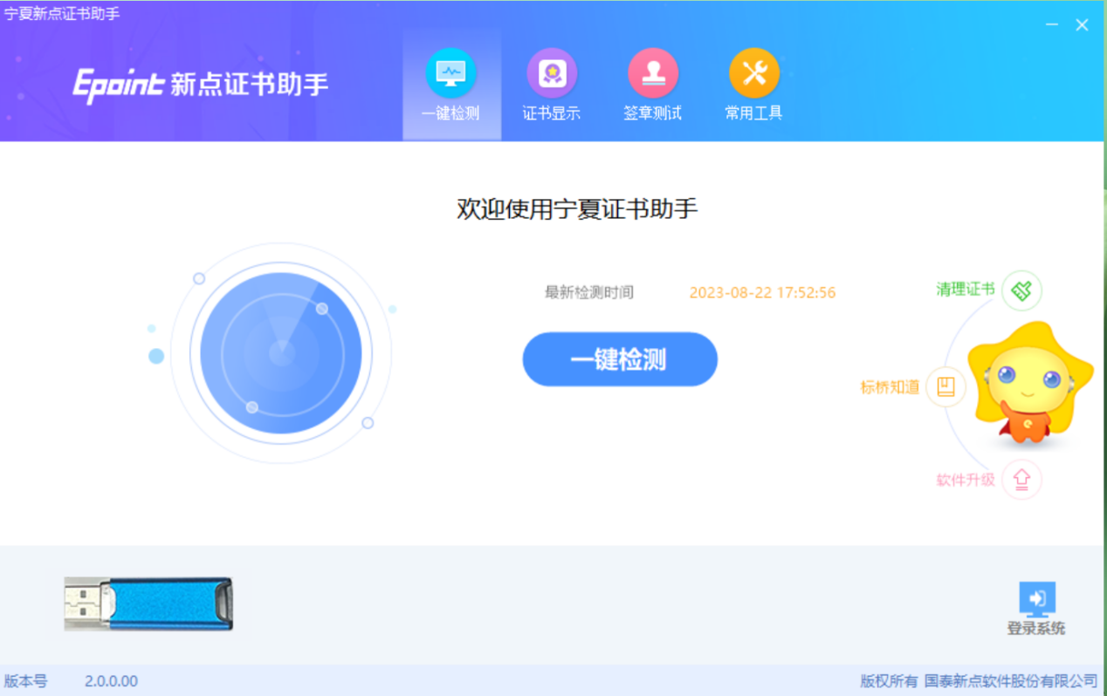

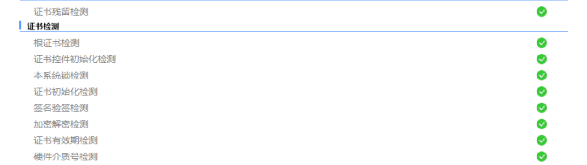

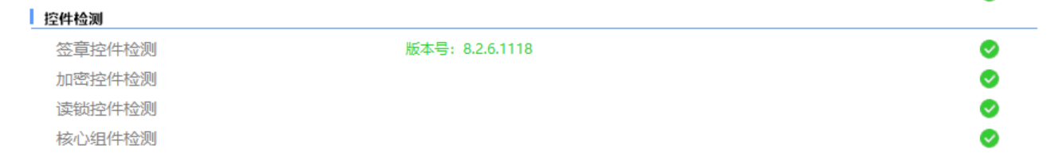

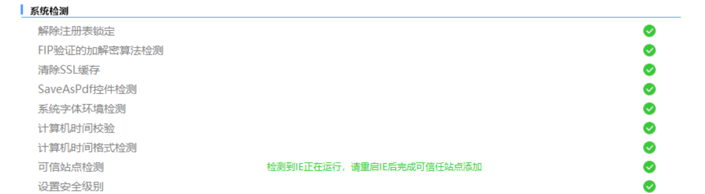

如果以上都是打勾，系统所需要控件都安装完毕了，“证书检测结果”中均打“√”，则表示您的证书Key是可以正常使用的，如下图：

### 签章检测

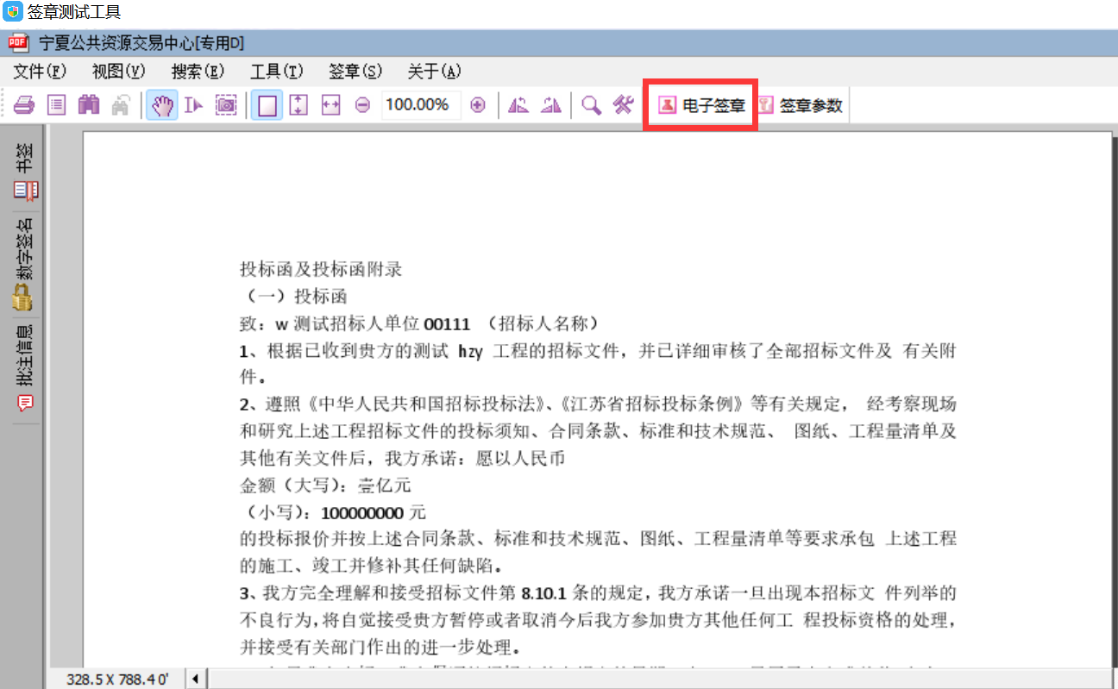

此页面是用于测试证书Key是否可以正常签章，请点击，在出现的窗口中，选择签章的名称和签章的模式，并输入您的证书Key的密码，点击确定按钮。

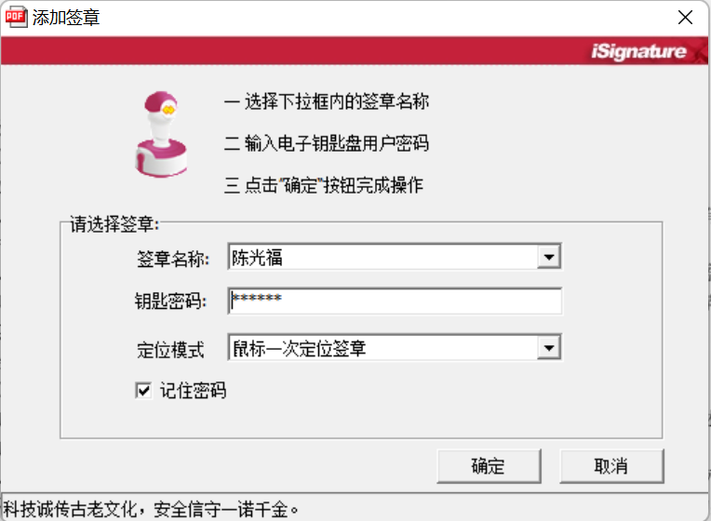

如果能成功加盖印章，并且有勾显示，则证明您的证书Key没有问题。

如果出现其他的提示，请及时和该项目CA联系。

## 浏览器配置

### 360极速浏览器设置

为了让系统插件能够正常工作，请安装360极速浏览器，并按照以下步骤进行浏览器的配置。

1、打开360极速浏览器，如下图：

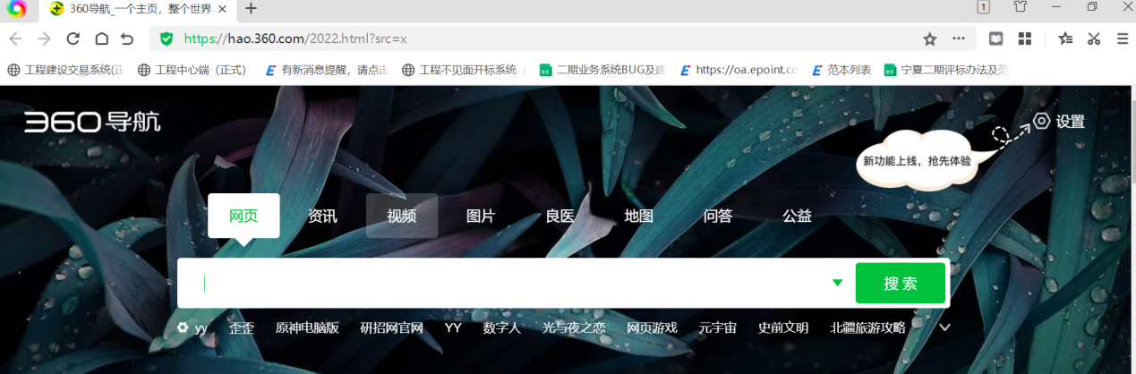

2、打开浏览器之后，请选择设置选项卡，具体的界面，如下图：

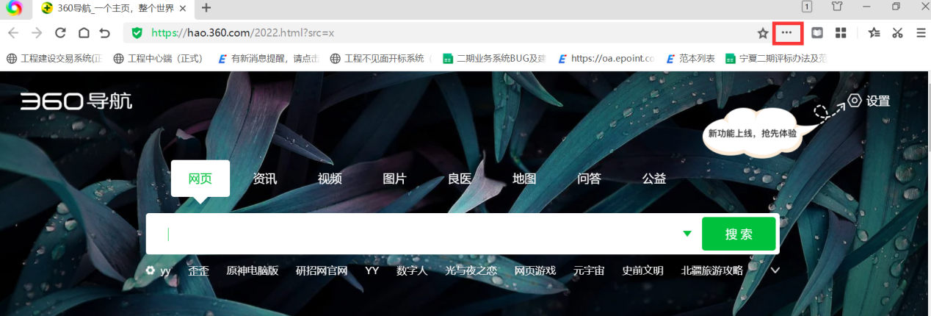

3、点击“三个点”的图片，如下图：

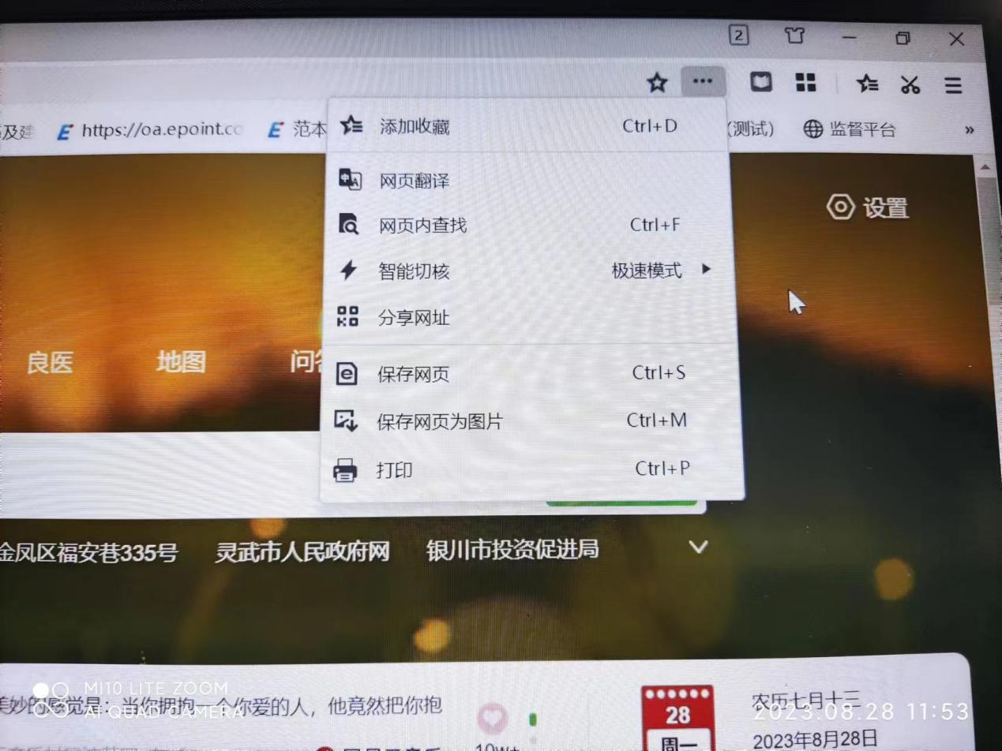

1. 点击“智能切核”按钮，出现如下对话框，如下图：

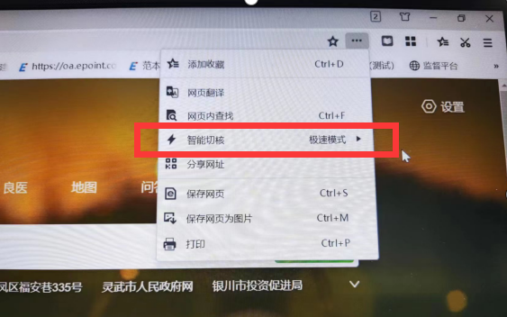

**注：如生成pdf文件空白、无法签章、业务系统、不见面开标大厅系统登录不上去，可尝试切换到360极速浏览器兼容模式。**

# 投标人管理

## 诚信库管理

**功能说明：**投标人登录后可以进行本单位基本信息的维护，录入、修改基本信息。

**操作步骤：**

1、点击基本信息菜单中的“修改信息”按钮，填写信息并提交审核，对诚信库信息进行维护，如下图：

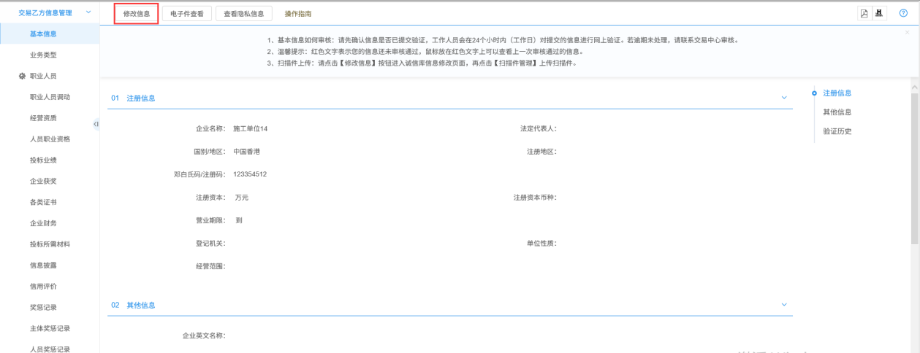

**注：此处对于诚信库信息维护不加详细介绍。**

# 业务管理

## 投标前阶段

### 投标信息完善

**前置条件：**招标公告/资格预审公告以及招标文件\资审文件审核通过。

**功能说明：**投标人进行报名。

**操作步骤：**

1、点击“招标公告”菜单，进入招标公告列表，如下图：

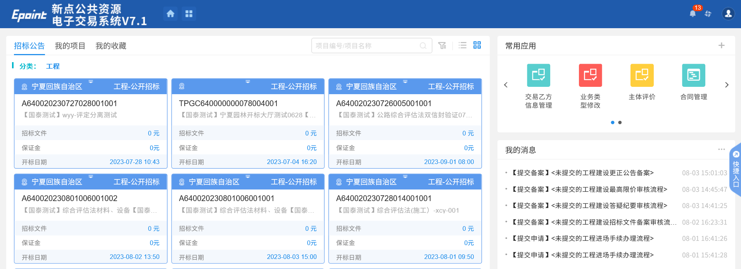

2、招标公告列表页面，鼠标放置标段上，点击“进入项目”按钮，进入公告详情页面，如下图：

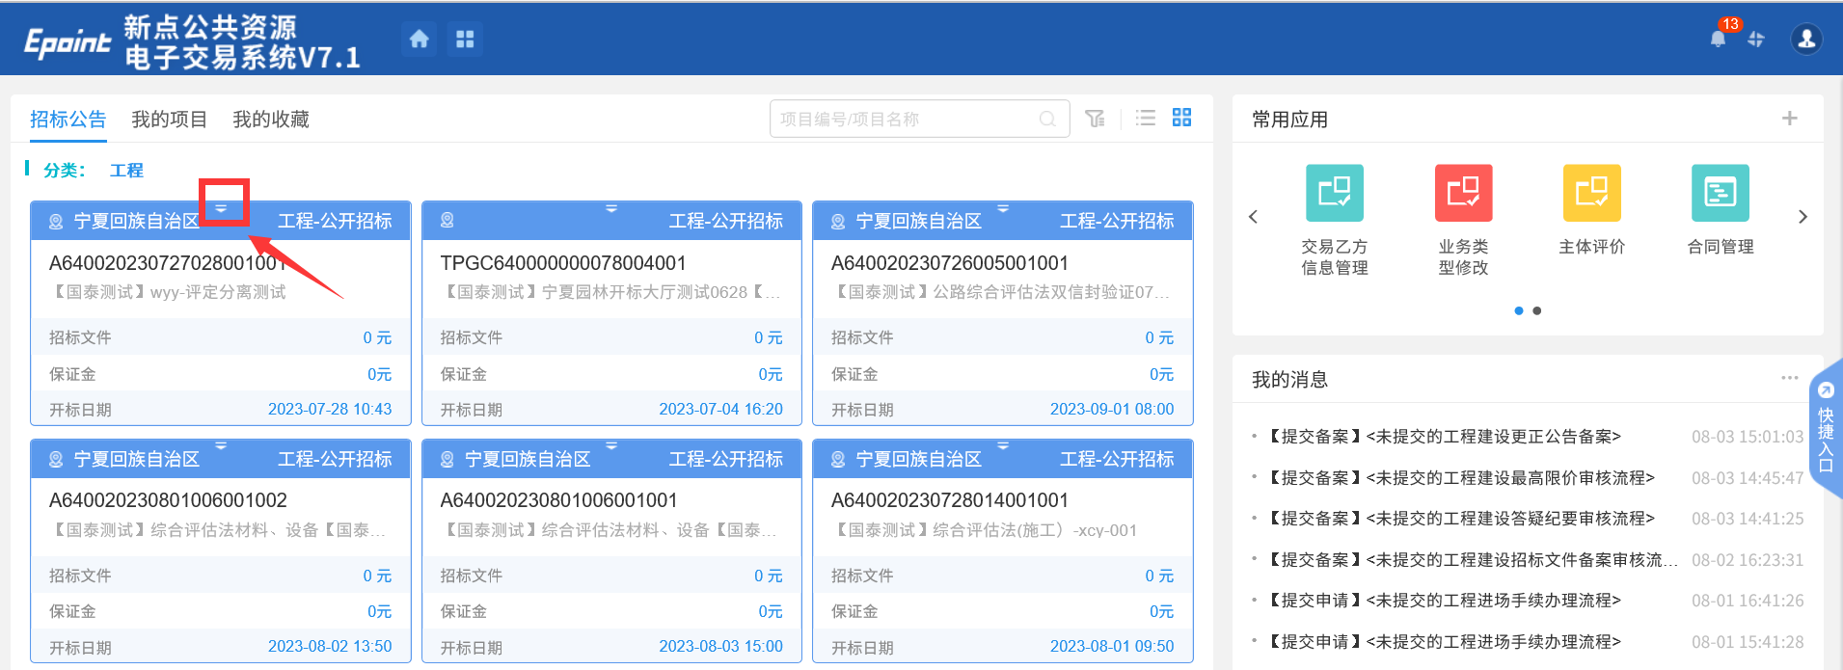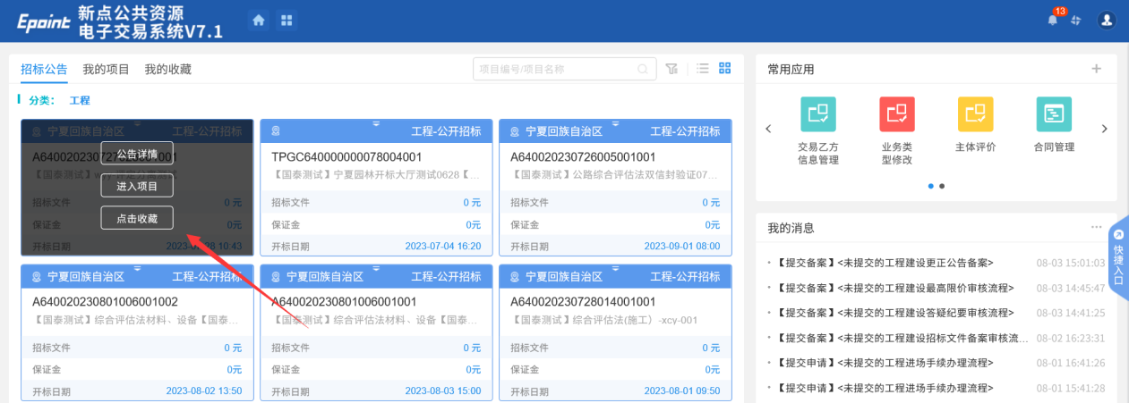

注：可以通过输入标段包编号，在关键字中搜索，找到需要报名的标段。

3、点击进入项目，填写投标相关信息，如下图：

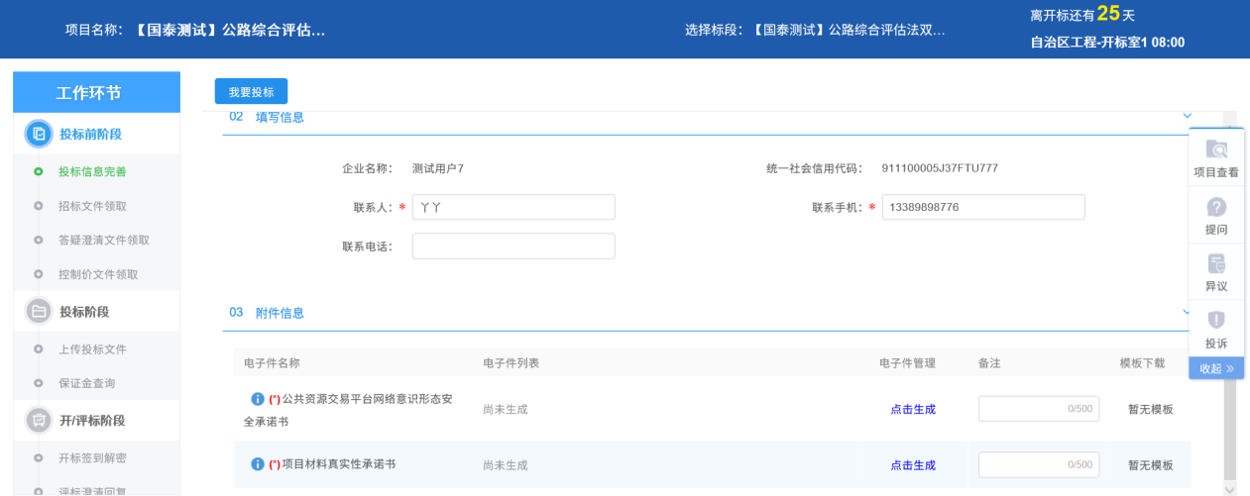

### 招标文件领取

**前置条件：**招标文件备案审核通过，且招标文件发售时间还未截止。

**功能说明：**投标人领取招标文件。

**操作步骤：**

1、点击“我的项目”，找到需要领取招标文件的标段，点击“项目流程”按钮，如下图：

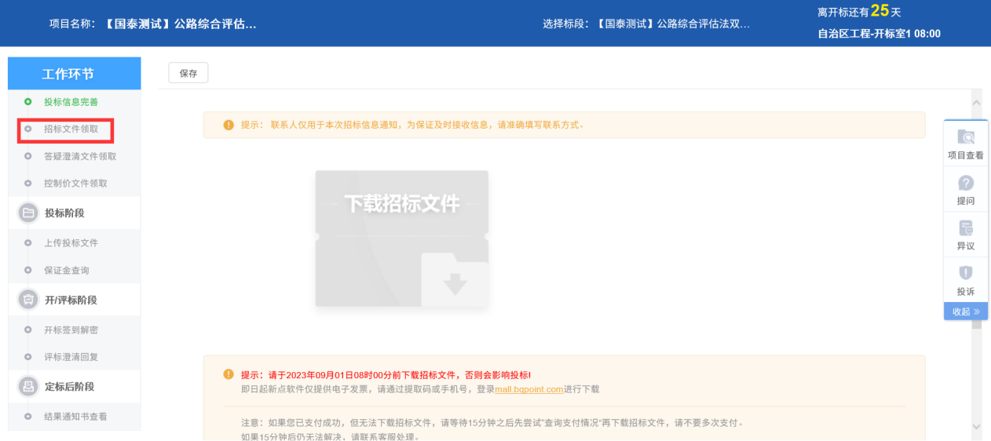

2、招标文件下载页面，点击“下载招标文件”按钮，如下图：

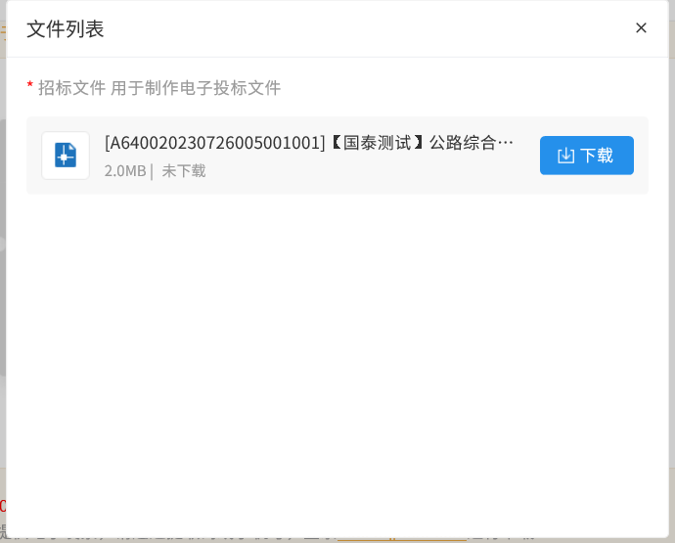

3、文件列表页面，点击“下载”按钮，下载完后，关闭这个页面，返回到“招标文件下载”页面，此时“下载招标文件”显示为橘黄色，如下图：

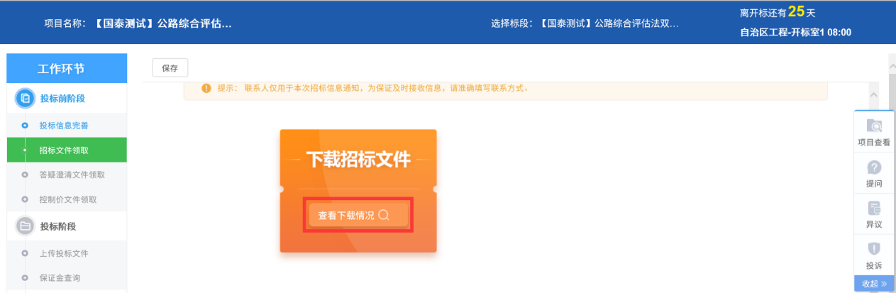

### 答疑澄清文件领取

**前置条件：**答疑澄清文件审核通过且投标人已经下载过招标文件。

**功能说明：**投标人领取答疑澄清文件。

**操作步骤：**

1、项目流程页面，点击“答疑澄清文件领取”菜单，进入“答疑澄清文件下载”页面，如下图：

2、答疑澄清文件下载页面，点击“下载”按钮，下载答疑澄清文件。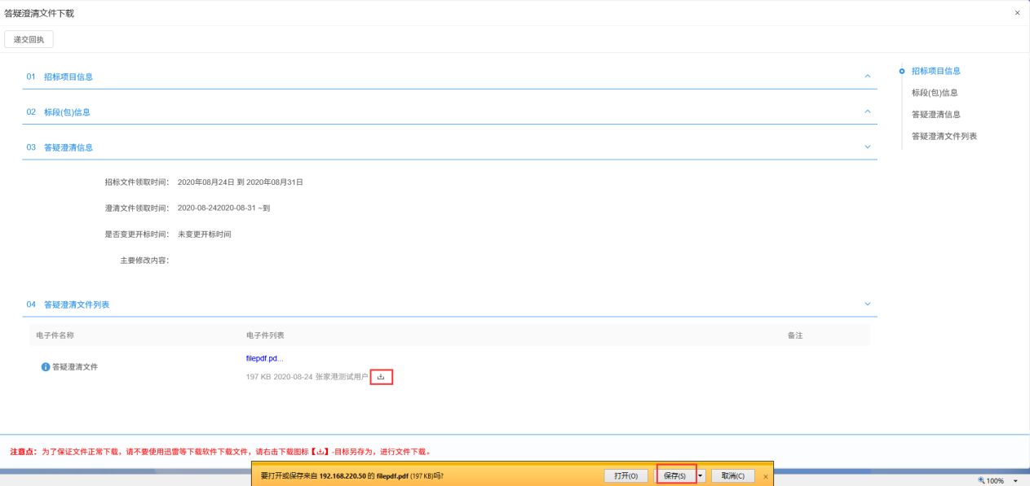

3、下载完后，点击“递交回执”按钮，进入“生成回执函”页面，如下图：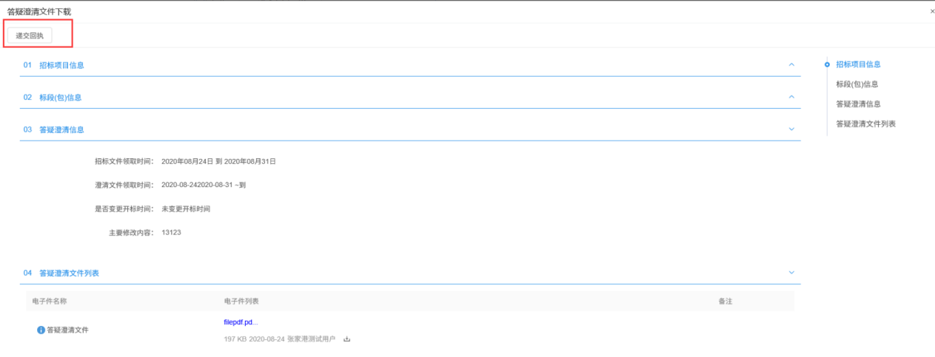

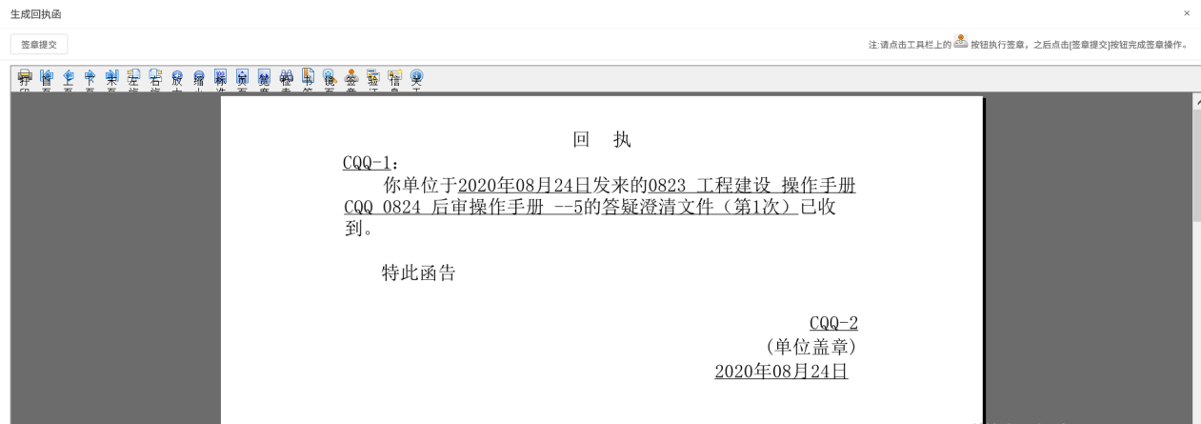

4、签章完毕后，点击“签章提交”，完成签章操作。此时“答疑澄清文件下载”页面的回执函变为已签章字样，如下图：

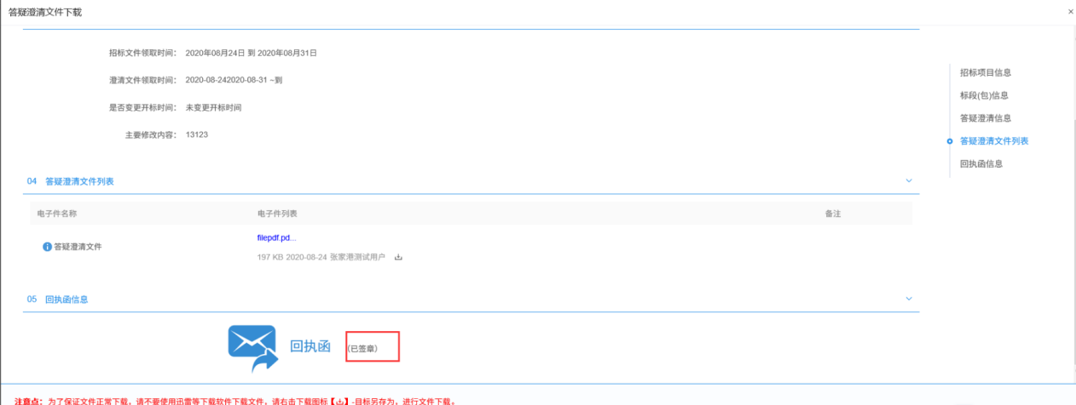

### 上传投标文件

**前置条件：**招标文件已经领取，上传投标文件截止时间未到。

**功能说明：**上传投标文件

**操作步骤：**

1、项目流程页面，点击“上传投标文件”菜单，进入“上传投标文件”页面，如下图：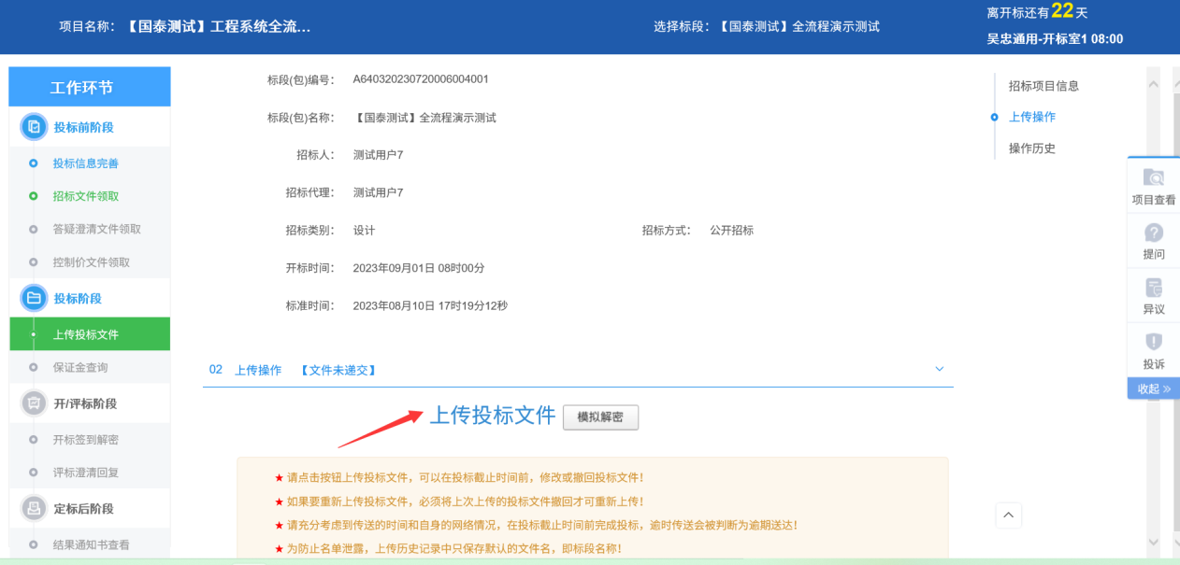

2、“上传投标文件”页面，点击“上传投标文件”按钮，如下图：

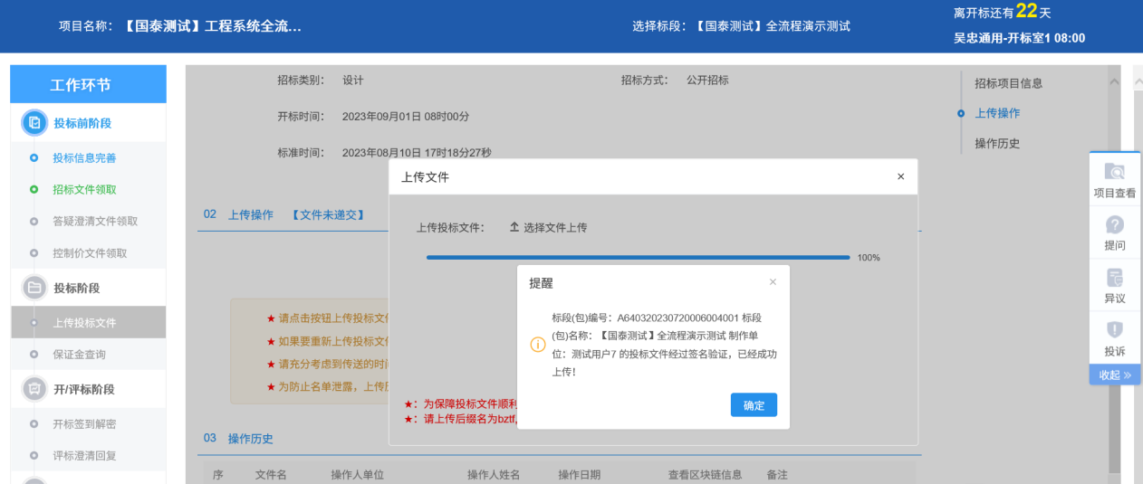

3、上传投标文件成功之后，可通过操作历史查看，如下图：

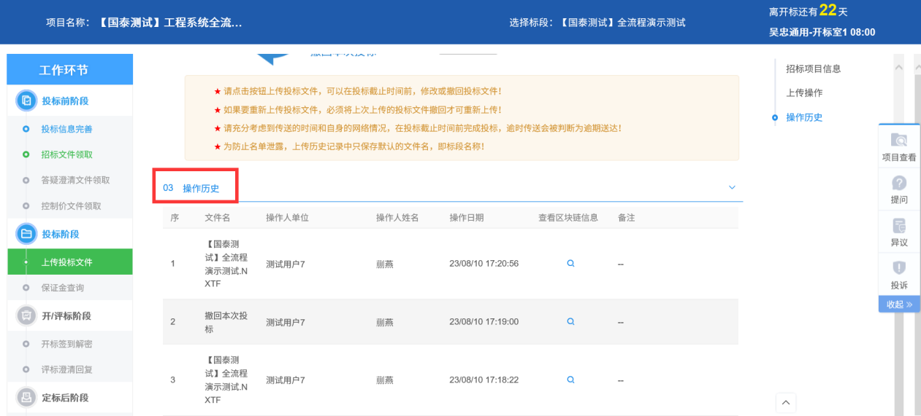

1. 上传投标文件成功之后，如需修改或者撤回，点击撤回本次投标即可，如下图：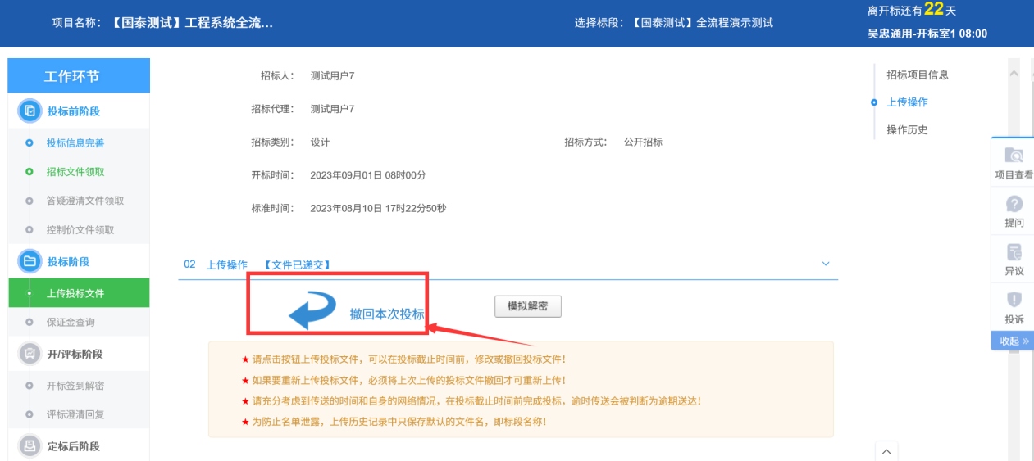
2. 投标人成功上传投标文件之后，可对投标文件进行模拟解密，如下图：

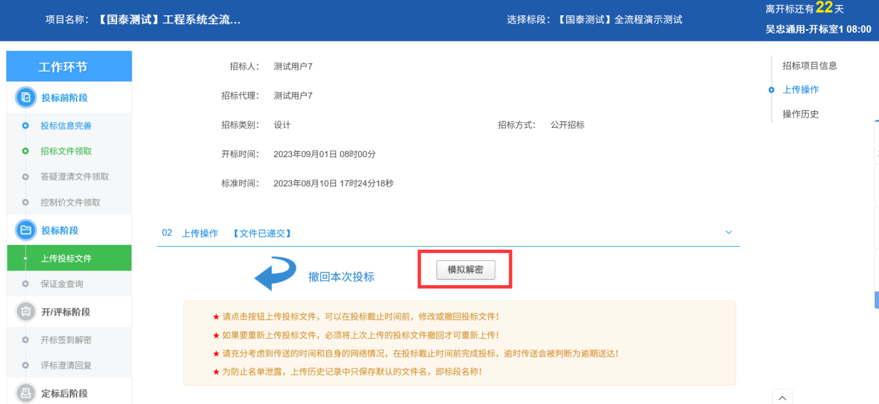

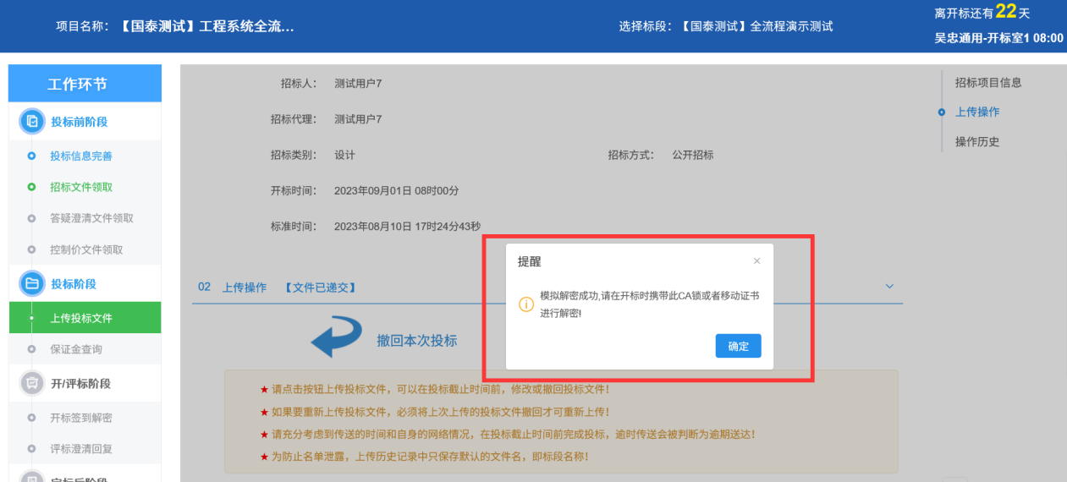

**注：上传投标文件截止时间投标人则无法上传。**

### 保证金查询

**前置条件：**招标文件审核通过，对应投标人已经填写投标信息。

**功能说明：**投标人查看保证金金额与缴纳状态。

**操作步骤：**

1. 点击左侧投标阶段中的”保证金查询“菜单，可以查子账号申请和保函申请，如下图：

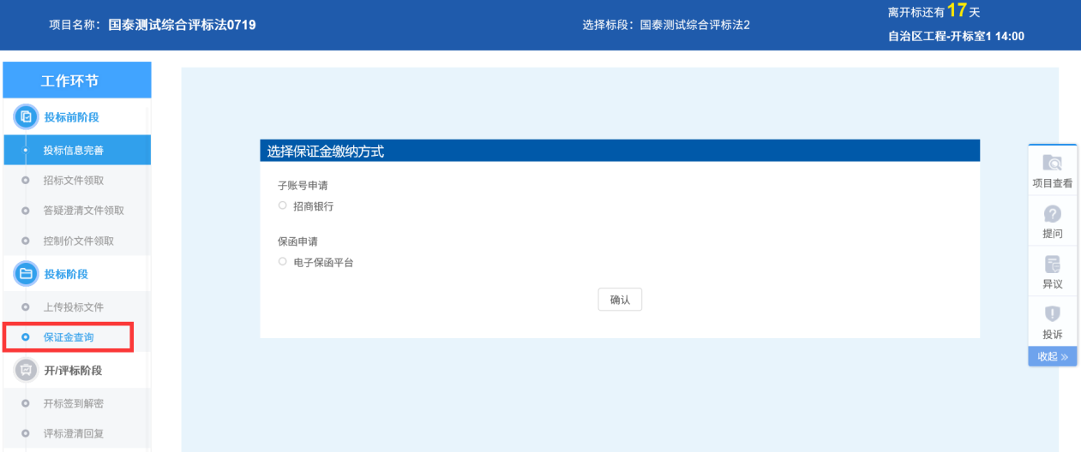

1. 选择子账号申请，可以获取到子账号相关信息，如下图：

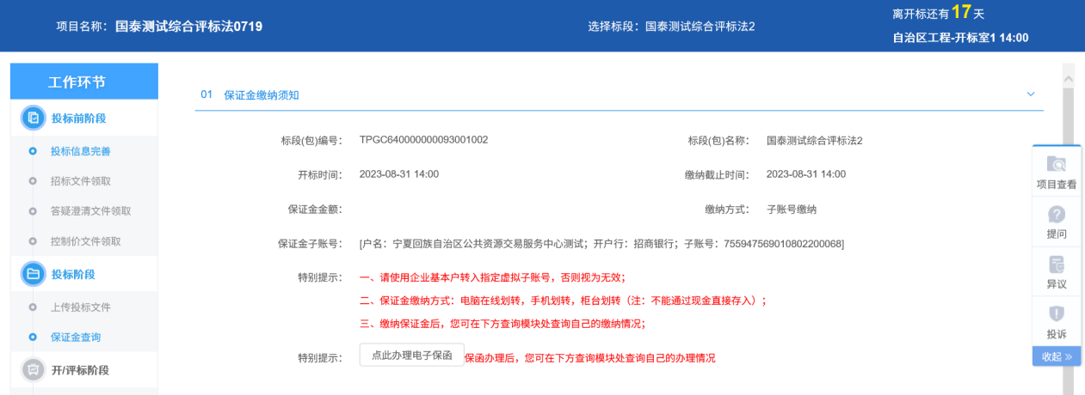

1. 点击到账查询可以查询保证金是否成功到账，如下图：

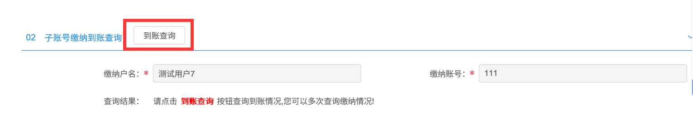

**备注：如未获取到保证金到账信息，请及时联系银行查询。**

1. 点击到账查询可以查询保证金是否成功到账，如下图：

## 开/评标阶段

### 开标签到解密

**前提条件：**已经投标且到达开标时间，并且该项目代理选为不见面开标。

**功能说明：**开标签到解密

**操作步骤：**

1、项目流程页面，点击“开标签到解密”菜单，投标人可点击页面地址跳转到不见面开标大厅，如下图：（电子标招的才会走该菜单）

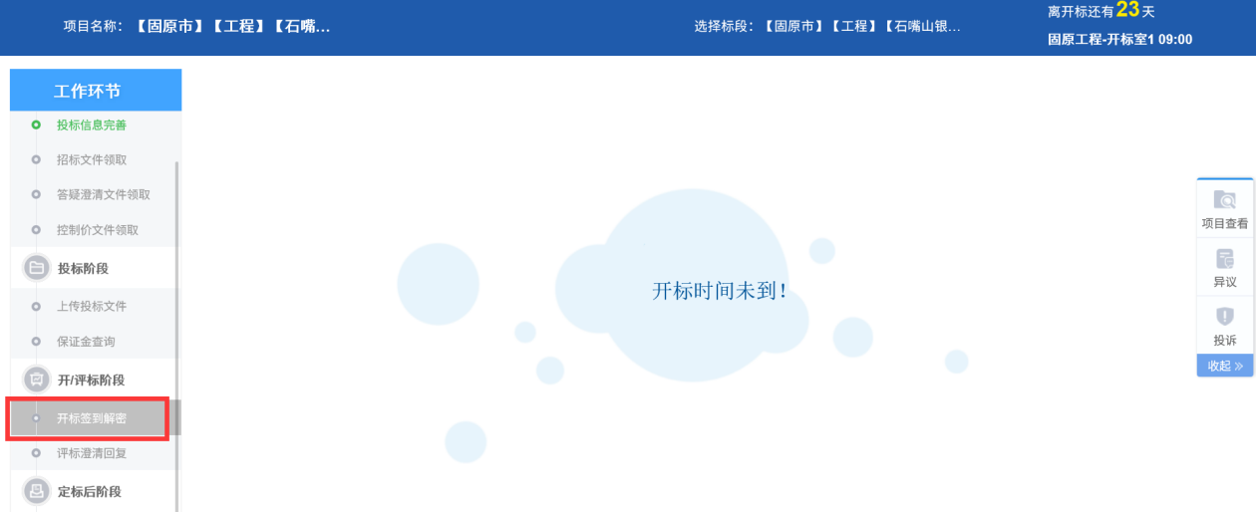

**注：不见面开标项目需要在开标前一小时签到**

**注：如生成pdf文件空白、无法签章、业务系统、不见面开标大厅系统登录不上去，可尝试切换到兼容模式。**

### 评标澄清回复

**功能说明：**回复评标澄清问题。

**操作步骤：**

1、项目流程页面，点击“评标澄清回复”菜单，进入评标澄清回复列表页面，如下图：

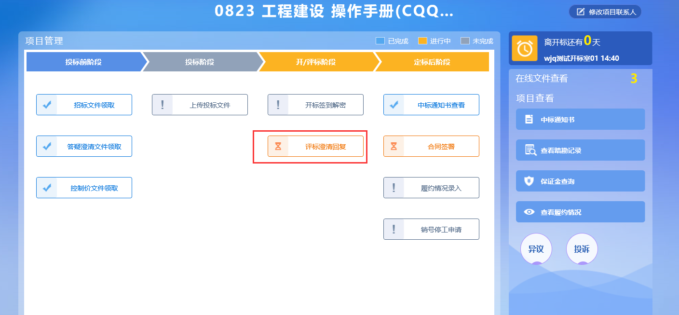

2、点击“未答复”“已答复”可以分类查看回复信息，点击“答复”按钮可以进行答复。如下图：（网招的才会走该菜单）

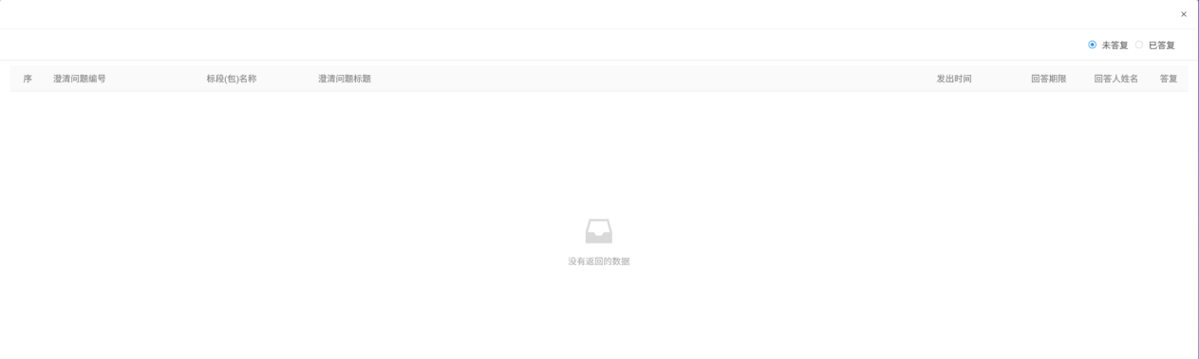

### 邀请书确认

**前置条件：**招标人、代理、中心发出邀请函。

**功能说明：**投标人确认邀请书，投标人确认是否参加邀请招标。

**操作步骤：**

1、点击“我的项目”，找到邀请标段，点击“项目流程”，进入项目流程页面，如下图：

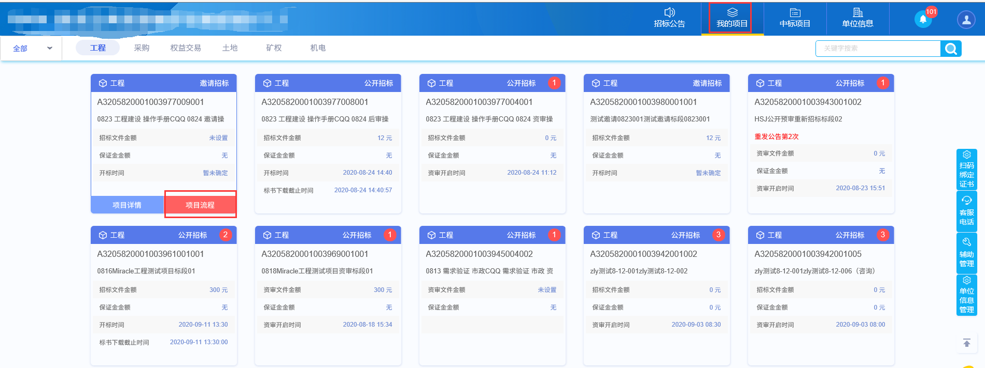

1. 项目流程页面，点击“邀请书确认”菜单，进入“邀请书确认”页面，如下图：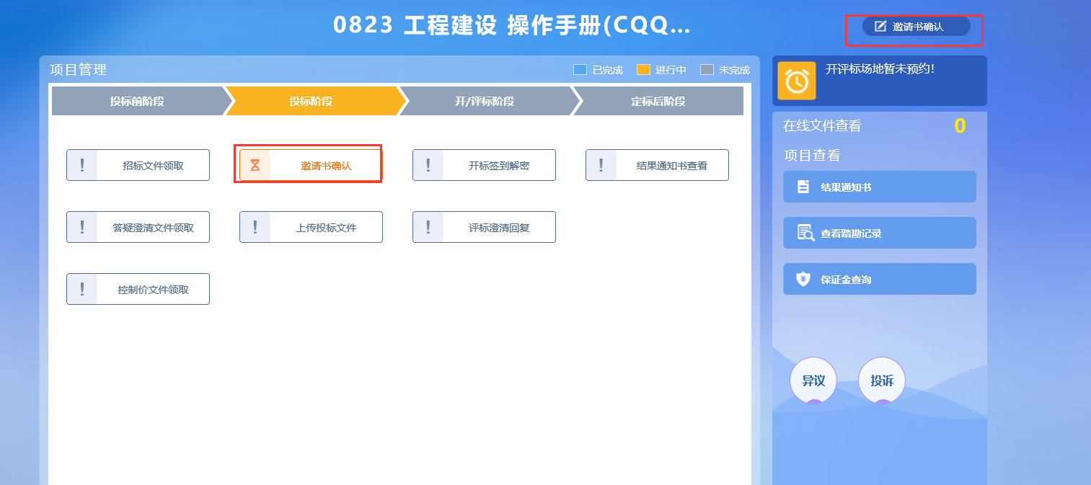

注：项目流程右上角‘邀请书确认’模块，也可以进入页面

3、邀请书确认页面，点击“项目负责人”后的“选择”按钮，弹出“人员列表”页面，选择人员，点击“确定选择”按钮，返回“邀请书确认”页面。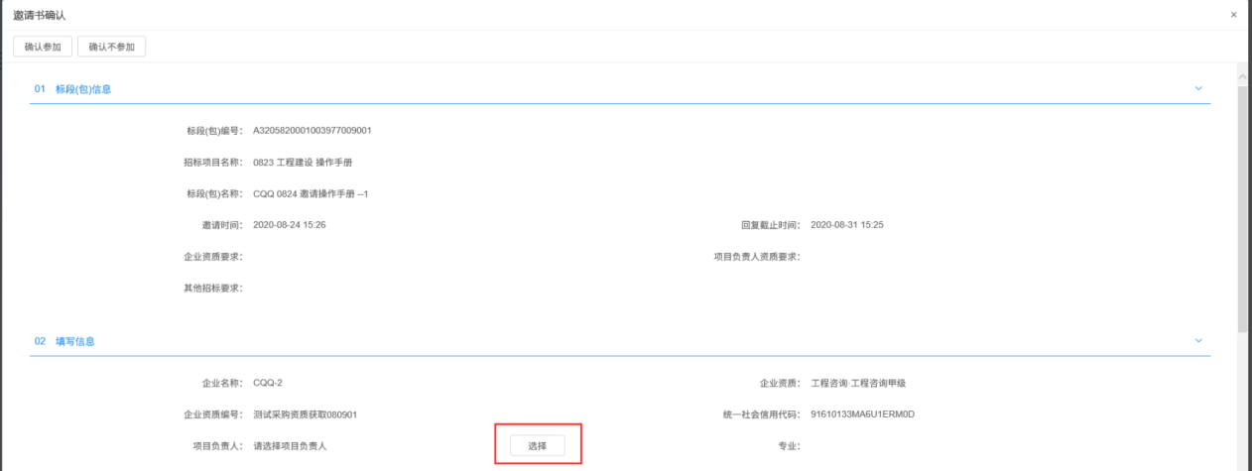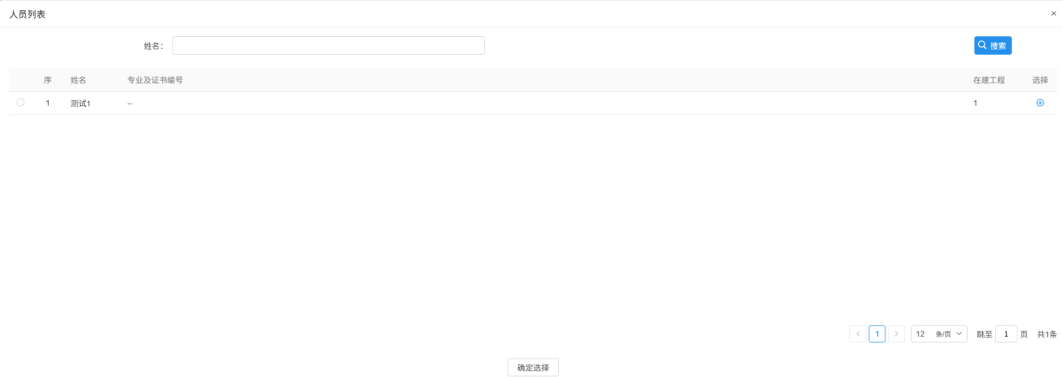

4、填写完善信息，点击“确认参加”按钮，弹出“生成回执函”页面，如下图：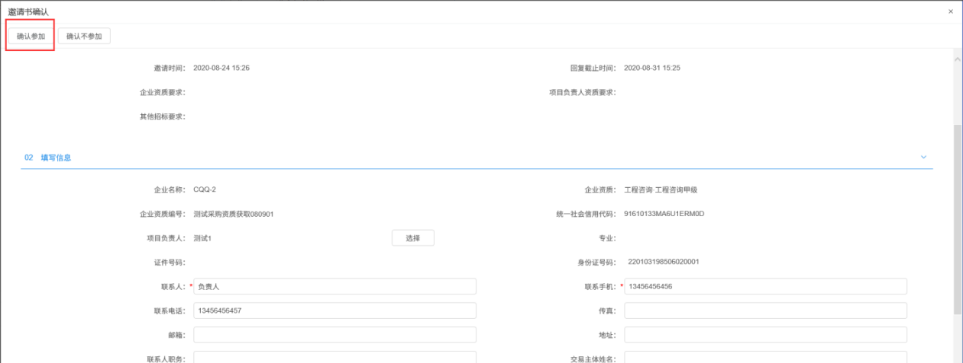

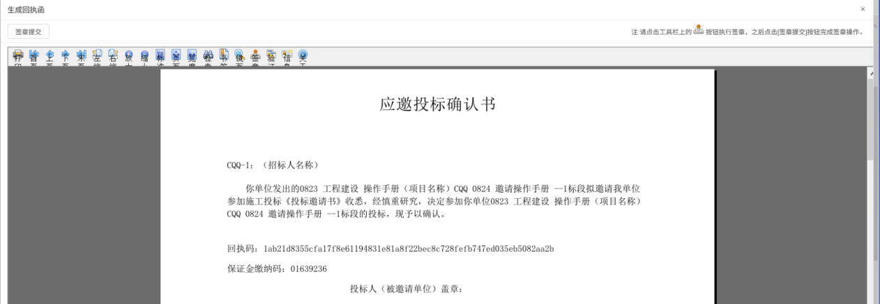

5、签章完毕后，点击“签章提交”按钮，确认参加成功，“邀请书确认”页面的回执函变成“已签章”字样，如下图：

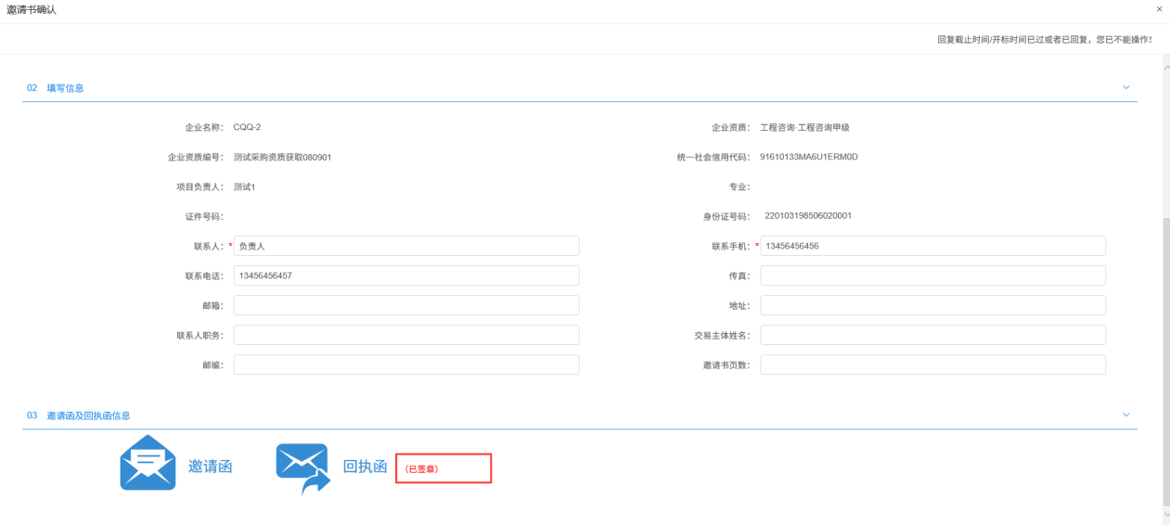

6、点击“确认不参加”按钮，则该投标单位不参加，如下图：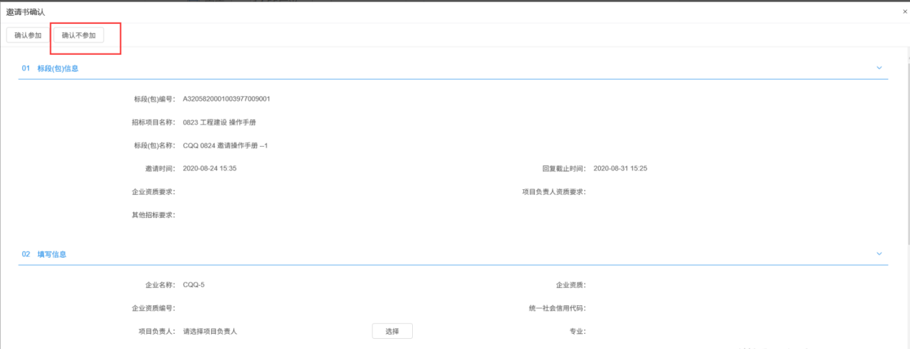

### 异议

**前置条件：**投标人报名成功且已经下载招标文件。

**功能说明：**投标人对资格预审文件，招标文件，开标过程，资格预审结果，评标结果提出异议，由对应的招标代理给予回复。

**操作步骤：**

1、项目流程页面，点击右侧“异议”菜单，进入“查看异议”页面，如下图：

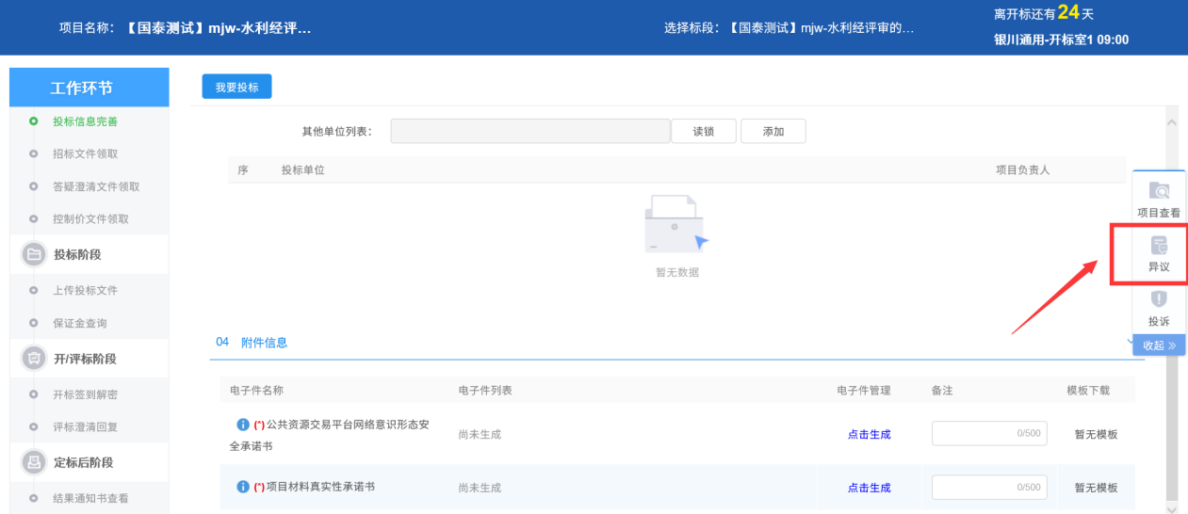

2、查看异议页面，点击“新增异议”按钮，进入新增异议页面，如下图：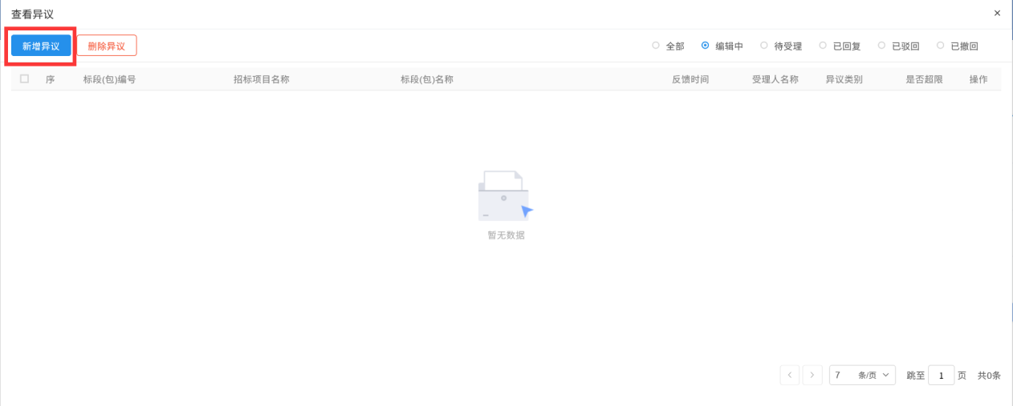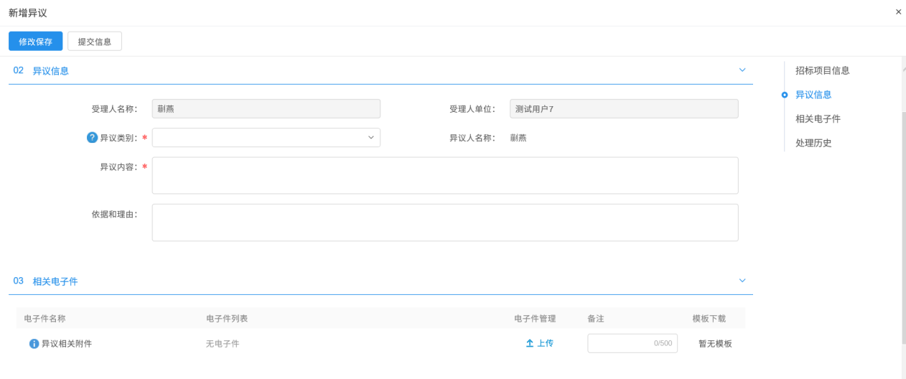

3、新增异议页面，选择异议类别，填写异议内容、依据和理由等内容，如下图：

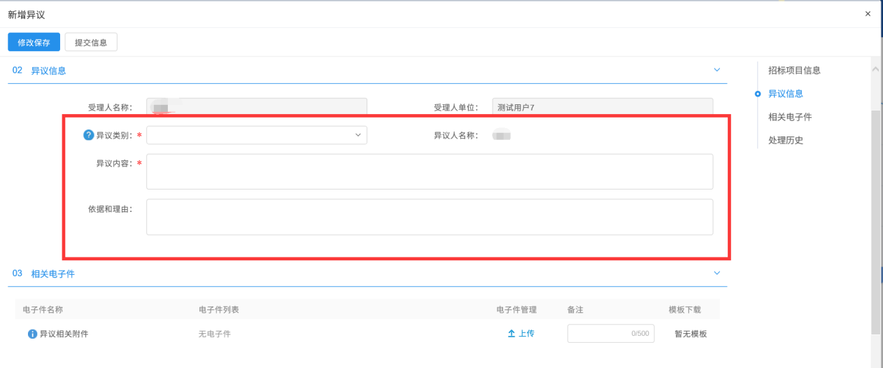

**注：页面中异议类别添加时有条件如下：**

* **资格预审文件：**

**①、资格预审标段，资格预审文件审核通过。**

**②、资审申请文件提交截止时间为“此处获取资审文件中文件递交截止时间”，不符合相关规定，不能对资审文件提出异议！根据《中华人民共和国招标投标法实施条例》第二十二条规定：对资格预审文件有异议的，应当在提交资格预审申请文件截止时间2日前提出。**

**③、大于2日，按天算，比如4号截止，2号是不行的，1号异议才行。**

* **招标文件：**

**①、招标文件审核通过。**

**②、投标截止时间为“此处获取的是开标时间”，不符合相关规定，不能对招标文件提出异议！根据《中华人民共和国招标投标法实施条例》第二十二条规定：对招标文件有异议的，应当在投标截止时间10日前提出。**

**③、大于10日，按天算，比如12号截止，2号是不行的，1号异议才行。**

* **开标过程：开标时间已到。**
* **资格预审结果：**

**①、资格预审标段。**

**②、资审申请评审结果审核通过。**

* **评标结果**

**①、中标候选人公示审核通过。**

**②、中标候选人公示期为“此处获取的是中标候选人公示中设置的公示时间”，不符合相关规定，不能对评标结果提出异议！根据《中华人民共和国招标投标法实施条例》第二十二条规定：对评标结果有异议的，应当在中标候选人公示期间提出。**

4、填写完信息，点击“提交信息”按钮，弹出的意见框中输入意见，点击“确认提交”按钮，提交给招标人。如下图：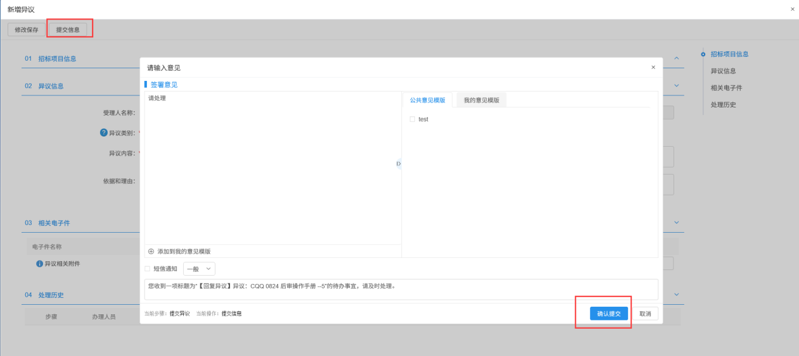

### 投诉

**前置条件：**投标人报名成功。

**功能说明：**新增投诉信息。

**注：招标代理无法看到招标人、投标人提交的投诉信息。（招标人也无法看到招标代理、投标人提交的投诉信息）。**

**操作步骤：**

1. 项目流程页面，点击“投诉”菜单，进入“查看投诉”页面，如下图：

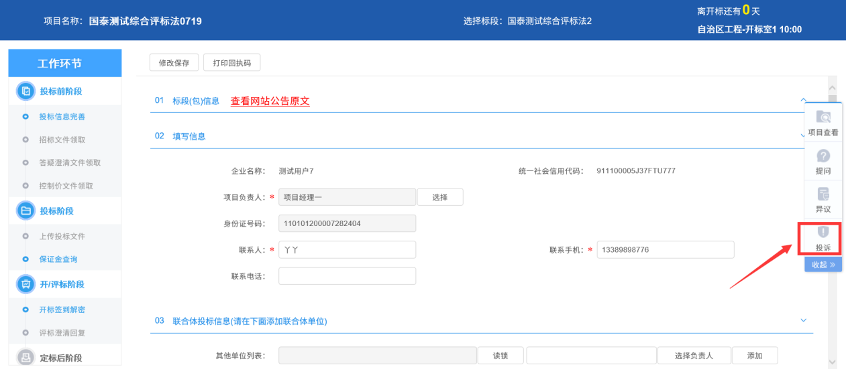

2、查看投诉页面，点击“新增投诉”按钮，进入“新增投诉”页面，如下图：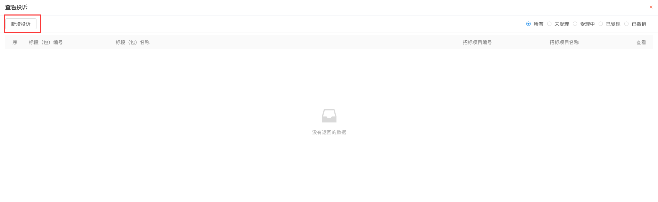

3、新增投诉页面，填写页面信息，点击“修改保存”按钮，则投诉新增成功。如下图：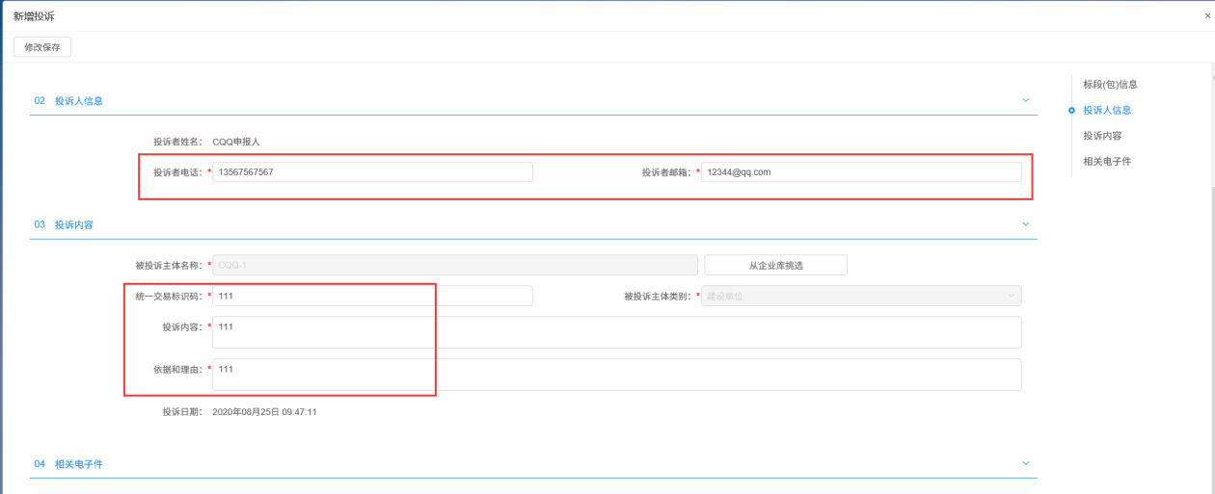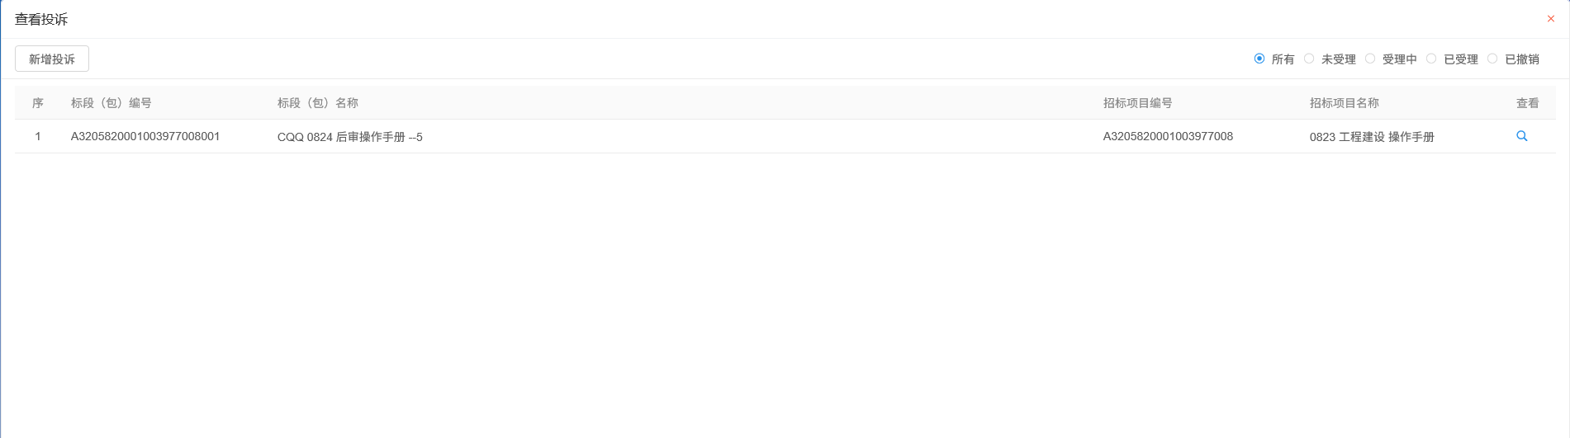

4、查看投诉列表页面，点击“操作”按钮，进入查看投诉信息页面，可以修改或撤销投诉，如下图：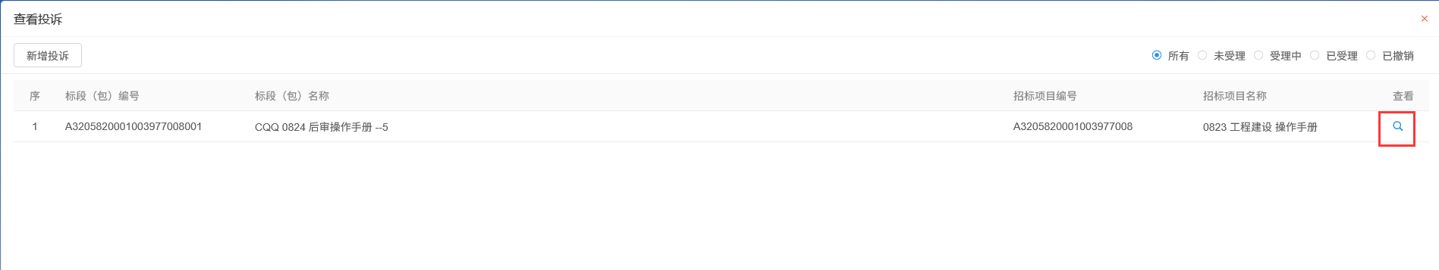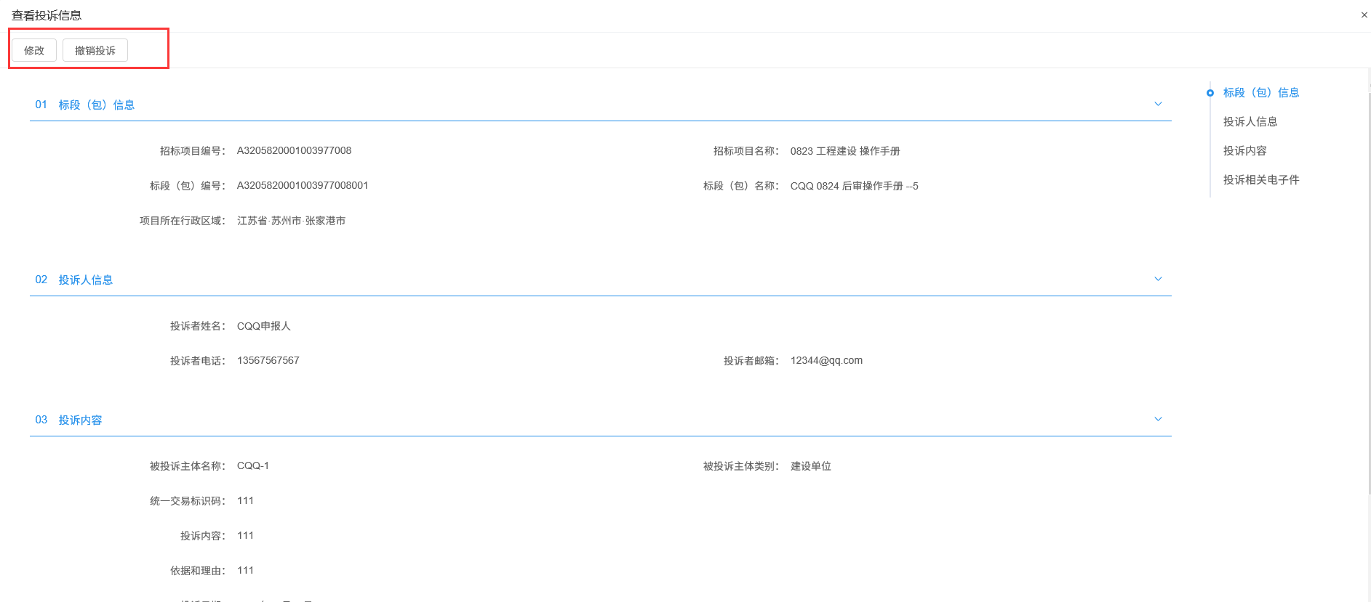

## 定标后阶段

### 结果通知书查看

**前置条件：**投标单位已经中标。

**功能说明：**投标人查看、打印中标通知书。

**操作步骤：**

1、点击“中标项目”模块，选择标段，点击“项目流程”，进入项目流程页面，如下图：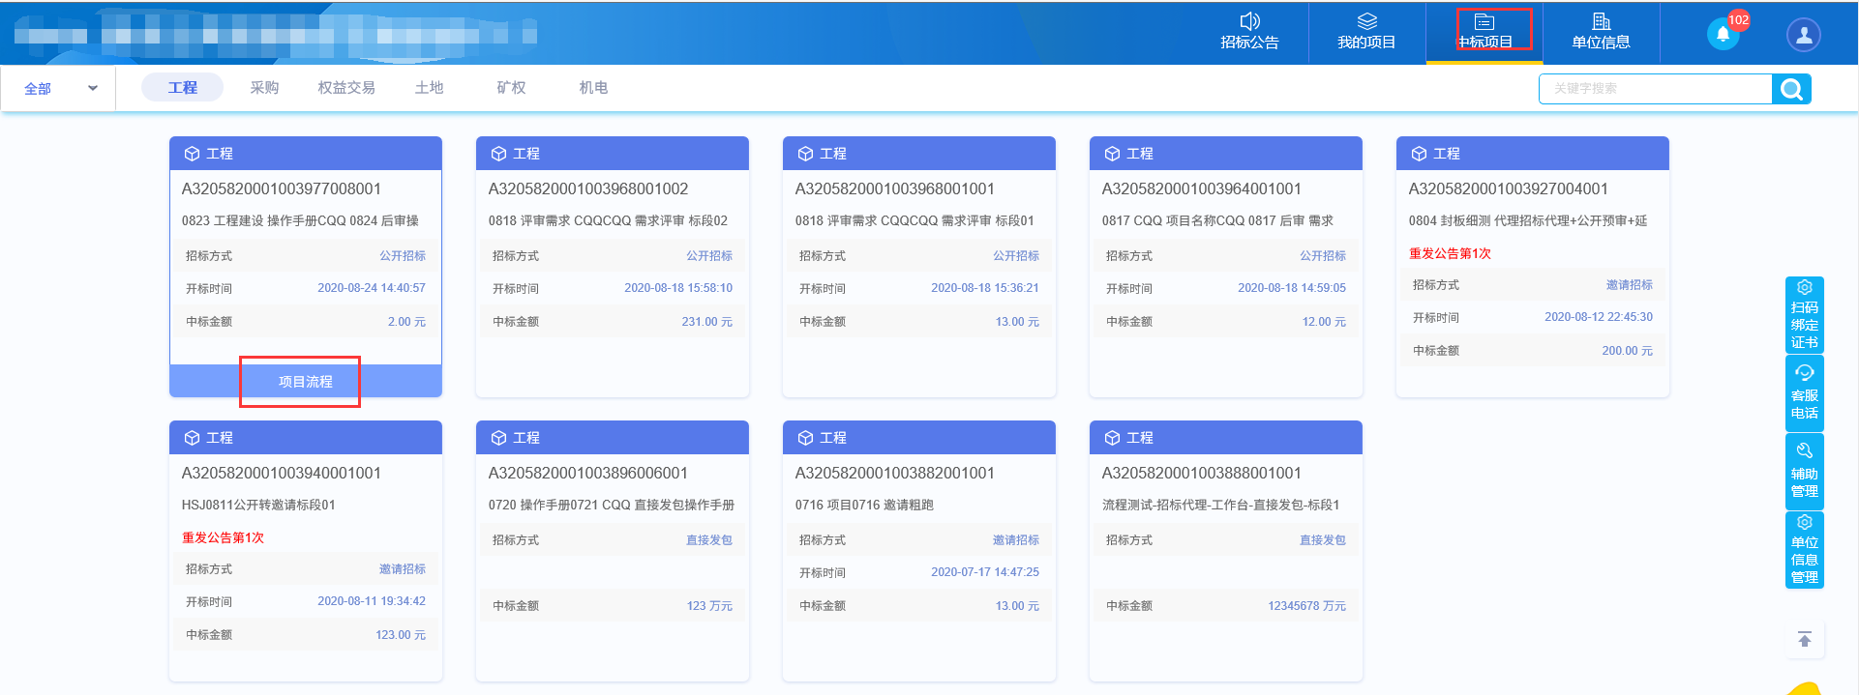

2、点击“中标通知书查看”菜单，进入打印中标通知书页面，如下图。

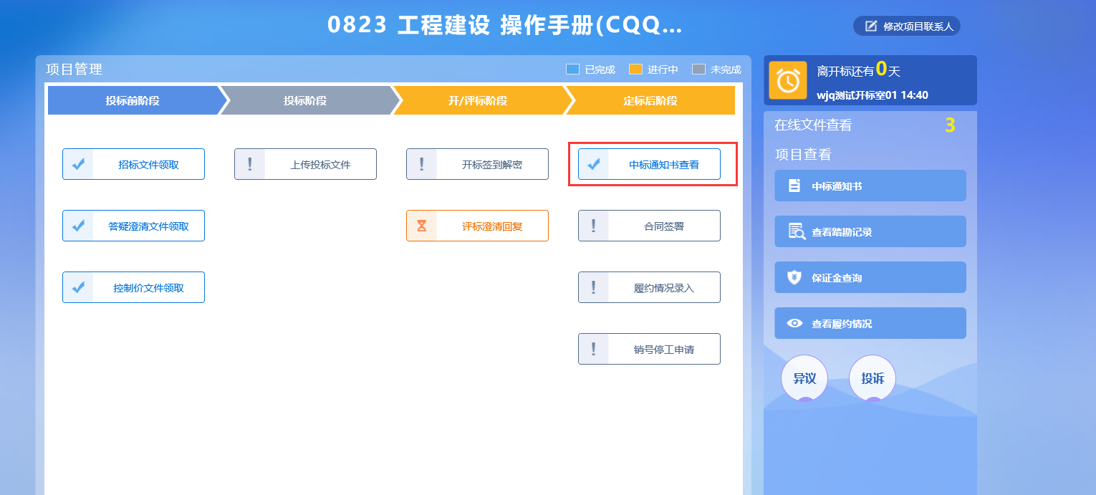

3、打印中标通知书页面，查看或打印中标通知书，如下图：

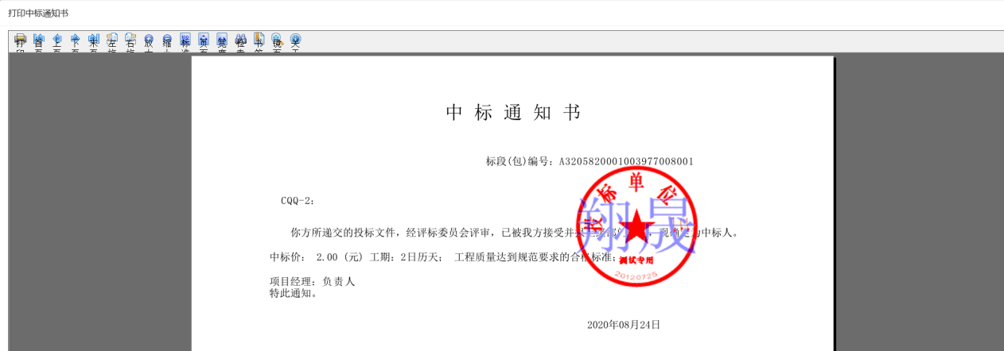

4、点击项目查看中的“中标通知书”选项，也可以查看并打印中标通知书，如下图：